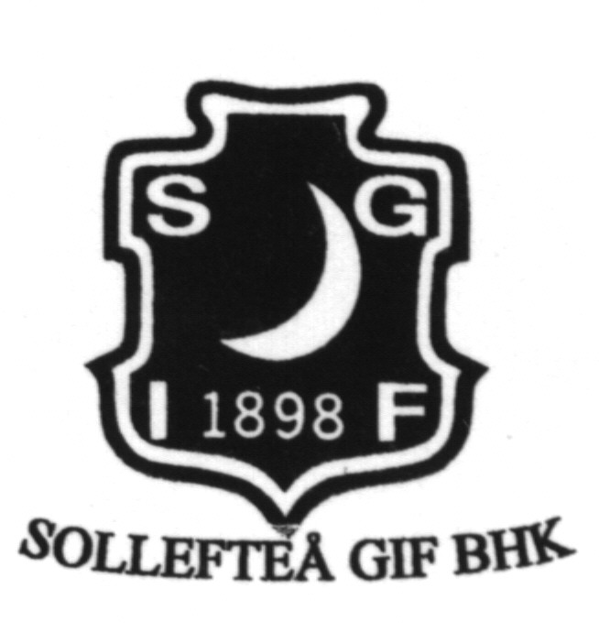

INBJUDAN
SM stor backe
Hallstabacken Sollefteå
26 februari 2017

SM stor backe HS 120 Söndag 26 februari

Hämtning av nr.lappar: 11.00 Klubbstugan
Lagledarsammanträde: 11.15 Klubbstugan
Tävling med provomg. 12.00

Prisutdelning direkt efter avslutad tävling.

Anmälan: Senast 21 februari via TA systemet
Klasser:
Seniorer Damer Seniorer Herrar
2 mannalag Damer 2 mannalag Herrar

Anm.avgift: 300:-kr/deltagare.2 manna lag550kr/Lag Insättes på postgironr 33 31 31 – 1 och skall vara oss tillhanda senast 21 februari Vid fakturering tillkommer en faktureringsavgift på 100:-.

Upplysning: Tävlingsledare Håkan Jonsson 0730-322 433 eller backchef Jerker de Wall 070-686 78 23.

Träning: Träning under helgen, kontakta Jerker de Wall.

Tävlande, funktionärer och åskådare medverkar resp. följer tävlingen på egen risk.
Ej återlämnad eller förstörd nummerlapp debiteras med 300 kr.

